MVHinterfüllpl 100x100cm inkl.Kleber

MEA Bautechnik

Eigenschaften

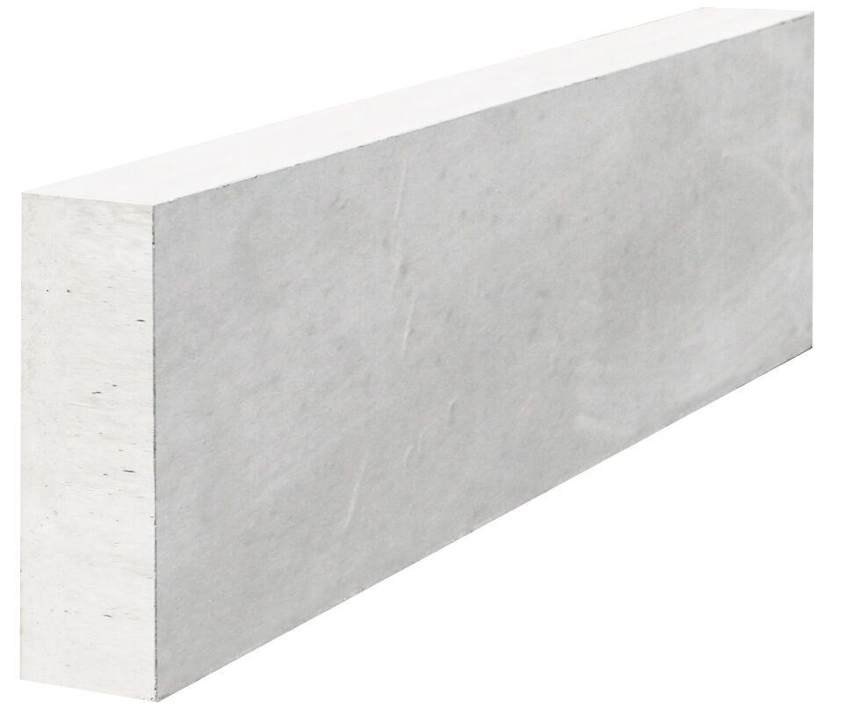

GTIN:

4001990683118

HAN:

016700321

Produkt

Hinterfüllplatte

Werkstoff

Beton

Breite (mm)

1.000,00